郸城县第二高级中学消防控制室项目

竞争性谈判文件

采购编号： 郸财竞谈-2024-154

采 购 人： 郸城县第二高级中学

招标代理： 河南晖泽工程咨询有限公司

日 期： 二〇二四年九月

目录

第一部分 竞争性谈判公告 3

第二部分 竞标人须知 6

第三部分 工程量清单 17

第四部分 技术标准和要求 20

第五部分 合同格式 21

第六部分 竞争性谈判响应文件格式 22

第一部分 竞争性谈判公告

项目概况

郸城县第二高级中学消防控制室项目招标项目的潜在投标人应在河南晖泽工程咨询有限公司(周口市元坤城市广场写字楼8楼) 获取招标文件， 并于 2024 年 09 月 09 日 08 时 30分(北京时间)前递交响应文件。

一、项目基本情况

1 、项目编号： 郸财竞谈-2024-154

2、项目名称： 郸城县第二高级中学消防控制室项目

3、采购方式： 竞争性谈判

4、预算金额：302896.20元 最高限价：302896.20元

|  |  |  |  |  |  |  |
| --- | --- | --- | --- | --- | --- | --- |
| 序号 | 包号 | 包名称 | 包预算  (元) | 包最高限价  (元) | 是否专门面  向中小企业 | 采购预留金  额(元) |
| 1 | 1 | 郸城县第二高级中学消防控制室项目 | 302896.20 | 302896.20 | 是 | 302896.20 |

5、采购需求(包括但不限于标的的名称、数量、简要技术需求或服务要求等) 5.1、项目内容：竞争性谈判文件及工程量清单包含的全部内容

5.2、工 期： 20日历天

5.3、资金来源：财政资金

6、合同履行期限： 20日历天

7、本项目是否接受联合体投标： 否

8、是否接受进口产品： 否

9、是否专门面向中小企业：是

二、申请人资格要求：

1 、满足《中华人民共和国政府采购法》第二十二条规定；

2、落实政府采购政策满足的资格要求：

促进中小企业和监狱企业发展扶持政策、政府强制采购节能产品强制采购、节能产品及环境标志产 品优先采购、促进残疾人就业政府采购政策。

1. 本项目的特定资格要求 3.1、供应商须具备消防设施工程专业承包叁级（含）以上资质，并在人员、设备、资金等方面具有相应的施工能力，须具有有效的安全生产许可证；拟派项目经理须具备机电工程专业贰级（含）以上注册建造师执业资格，具备有效的安全生产考核合格证书，且未担任其他在建工程的项目经理；

3.2、须提供近三年内未被列入“政府采购严重违法失信行为记录名单”的查询记录截图(通过中国 政府采购网(www.ccgp.gov.cn )查询信用记录)，以及通过“信用中国”网站(www.creditchina.gov.cn ) 查询的“失信被执行人”“重大税收违法失信主体”“政府采购严重违法失信行为记录名单”“信 用信息”截图。

三、获取采购文件

1.时间：2024 年 09 月 03 日 至 2024 年 09 月 05 日，每天上午 09:00 至 12:00，下午 14:30 至 17:30 (北京时间，法定节假日除外。)

2.地点：河南晖泽工程咨询有限公司(周口市元坤城市广场写字楼8楼)

3.方式：现场购买

4.售价：500 元

四、响应文件提交

1.时间：2024年 09月 09日 08时 30 分(北京时间)

2.地点：周口市雁栖湖假日酒店七楼会议室（周口市川汇区黄河路与工农路交叉口）

五、响应文件开启

1.时间：2024年 09 月 09日 08 时 30 分(北京时间)

2.地点：周口市雁栖湖假日酒店七楼会议室（周口市川汇区黄河路与工农路交叉口）

六、发布公告的媒介及招标公告期限

本次招标公告在《河南省政府采购网》、《河南省电子招标投标公共服务平台》上发布， 招标公告期限 为三个工作日 。

七、其他补充事宜

购买竞争性谈判文件时需携带： 有效的营业执照；近三年内未被列入“政府采购严重违法失信行 为记录名单”的查询记录截图(通过中国政府采购网(www.ccgp.gov.cn ) 查询信用记录) ，以及通 过“信用中国”网站(www.creditchina.gov.cn ) 查询的“失信被执行人”“重大税收违法失信主体” “政府采购严重违法失信行为记录名单”“信用信息”截图、法人授权委托书、被授权人身份证、 资格要求中的《中华人民共和国政府采购法》第二十二条规定的条件及其他证明性材料。原件查验，

复印件留存；如供应商代表不是法定代表人，除提供上述所需材料外还需持有有效法定代表人授权 委托书(原件) 及授权代表身份证复印件，复印件需加盖公章。

上述公告所有证件要求报名时验原件和留加盖单位公章的复印件一套并装订成册。

八、凡对本次招标提出询问，请按照以下方式联系

1. 采购人信息

名称： 郸城县第二高级中学

地址： 郸城县文化路北段

联系人：郭老师

联系方式： 0394-3200916

2.采购代理机构信息(如有)

名称：河南晖泽工程咨询有限公司

地址：郑州市金水东路33号美盛中心写字楼11层1109号

联系人：陈芳

联系方式： 15938626566

3.项目联系方式

项目联系人：郭老师

联系方式：0394-3200916

第二部分 竞标人须知

竞标人须知前附表

|  |  |
| --- | --- |
| 序号 | 内 容 规 定 |
| 1 | 项目名称： 郸城县第二高级中学消防控制室项目 |
| 2 | 采购编号: 郸财竞谈-2024-154 |
| 3 | 1. 采购人信息  名称： 郸城县第二高级中学  地址： 郸城县  联系人：郭老师  联系方式：0394-3200916  2.采购代理机构信息  名称：河南晖泽工程咨询有限公司  地址： 郑州市金水东路33号美盛中心写字楼11层1109号  联系人：陈芳  联系方式： 15938626566  3.监督部门：郸城县人民政府政府采购管理办公室  联系电话： 0394-3298829 |
| 4 | 采购方式:竞争性谈判 |
| 5 | 资金来源：财政资金 |
| 6 | 项目内容：竞争性谈判文件及工程量清单包含的全部内容 |
| 7 | 项目地点： 郸城县 |
| 8 | 质量要求： 合格 |
| 9 | 工期： 20日历天 |
| 10 | 1、满足《中华人民共和国政府采购法》第二十二条规定；  2、落实政府采购政策满足的资格要求：  促进中小企业和监狱企业发展扶持政策、政府强制采购节能产品强制采购、节能产品及 环境标志产品优先采购、促进残疾人就业政府采购政策。  3、本项目的特定资格要求 3.1、供应商须具备消防设施工程专业承包叁级（含）以上资质，并在人员、设备、资金等方面具有相应的施工能力，须具有有效的安全生产许可证；拟派项目经理须具备机电工程专业贰级（含）以上注册建造师执业资格，具备有效的安全生产考核合格证书，且未担任其他在建工程的项目经理； |

|  |  |
| --- | --- |
| 序号 | 内 容 规 定 |
|  | 3.2、须提供近三年内未被列入“政府采购严重违法失信行为记录名单”的查询记录截 图(通过中国政府采购网(www.ccgp.gov.cn) 查询信用记录) ，以及通过“信用中国” 网站(www.creditchina.gov.cn)查询的“失信被执行人”“重大税收违法失信主体”  “政府采购严重违法失信行为记录名单”“信用信息”截图。 |
| 11 | 竞争性谈判响应文件正本壹份, 副本叁份；电子版(U盘)壹份。 纸质版和电子版(U盘) 分别独立密封。 电子版(U盘) 文件和纸质版文件应一致。  纸质版文件的装订： 按A4规格标准打印， 胶装成册，文字要清晰， 语意要明确， 并按竞  争性谈判文件的要求签字盖章。 |
| 12 | 竞争性谈判响应文件的的密封： 竞争性谈判申请单位应将竞争性谈判响应文件的正、 副 本文件密封在一个密封包内， 电子版(U盘)密封在一个密封包内， 包装封面上加盖竞 争性谈判申请单位印鉴并标明如下内容：  a) 采购人名称：  b) 项目名称：  c) 竞争性谈判申请单位名称: (加盖公章)  d) 年 月 日 : 前不得拆封 |
| 13 | 竞争性谈判响应文件递交截止时间：2024年 09 月 09日 08时 30 分(北京时间)  竞争性谈判响应文件递交地点：周口市雁栖湖假日酒店七楼会议室（周口市川汇区黄河路与工农路交叉口） |
| 14 | 开标时间: 同竞争性谈判响应文件递交截止时间  开标地点: 同竞争性谈判响应文件递交地点 |
| 15 | 谈判程序： 见竞争性谈判文件 |
| 16 | 评标委员会构成:3人；  业主代表1人；其他2人技术经济专家确定方式： 从相关专家库中随机抽取；  是否授权评标委员会确定成交供应商：否  推荐的中标候选人数：1-3 人。 |
| 17 | 竞争性谈判申请有效期： 开标之日起60日历天 |
| 18 | 本项目设招标控制价： ￥302896.20元  竞争性谈判申请报价高于招标控制价的视无效投标。 |

|  |  |
| --- | --- |
| 序号 | 内 容 规 定 |
| 19 | 代理服务费: 参考发改价格【2015】299 号文及《河南省招标代理服务收费指导意见》  的通知(豫招协[2023]002 号) 文规定向成交人收取。 |
| 20 | 竞标人提供的补充资料均需在评标工作当日谈判会结束前提供， 竞标人在谈判会结束后 递交的任何补充、澄清、说明、证明、承诺等资料均不再给予认定，竞标人自行承担未  能按时提供上述资料造成的后果。 |
| 21 | 其它未尽事宜， 按国家有关法律、法规执行； |
| 22 | 谈判文件的最终解释权归采购人。 |

一、导 言

1、项目概况

1.1 本项目已由有关部门批准，现已具备采购条件并进行竞争性谈判。

1.2 采购人： 郸城县第二高级中学

1.3 项目名称： 郸城县第二高级中学消防控制室项目；

**2** 、 项目内容

2.1 本项目为郸城县第二高级中学消防控制室项目；详细内容见“工程量清单”。

2.2 采购人有权调整中标单位的承包范围， 中标单位不得有异议， 也不能要求调整 各单项报价，否则采购人有权终止中标单位的中标资格。

**3** 、 竞争性谈判申请费用

竞争性谈判申请单位在竞争性谈判申请过程中发生的一切费用， 不论中标与否， 均 由其自行承担。

**4** 、 项目地点、工期等：

参看“竞标人须知前附表”。

**5** 、 竞标人资格条件：

参看“竞争性谈判公告”。

6、竞争性谈判申请要求

6.1 本项目不允许同一竞争性谈判申请单位提交两份或两份以上不同实质内容的竞 争性谈判响应文件。

6.2 不论竞争性谈判申请结果如何，招标单位对竞标人的竞争性谈判响应文件均不 退还，且不对此作任何解释。

7、定义及解释

7.1 采购人(业主)： 郸城县第二高级中学。

7.2 竞标人： 是指响应竞争性谈判、参加竞争性谈判申请竞争的法人或者其它组织。

7.3 招标代理机构：河南晖泽工程咨询有限公司。

7.4 竞争性谈判委员会：系指按照《中华人民共和国政府采购法》的规定依法组建 的专门负责本次项目评标工作的临时机构。

7.5 日期：系指公历日。

7.6 竞争性谈判文件中所规定的“书面形式”，是指任何手写、打印或印刷的通讯，

包括电报和传真发送。

8、保证

竞标人应保证在竞争性谈判响应文件中所提交的资料和数据是真实的,并能在承诺 的时间内及时的完成竞争性谈判响应文件承诺的所有内容及服务。

二、 竞争性谈判文件

9、竞争性谈判文件的组成

9.1 竞争性谈判文件包括下列内容及按第 9.3、9.4 条款内容发出的补充文件。

第一部分

第二部分

第三部分

第四部分

第五部分

第六部分

竞争性谈判公告

竞标人须知

工程量清单

技术标准和要求

合同格式

竞争性谈判响应文件格式

9.2 谈判人应详细阅读竞争性谈判文件中的所有条款内容、格式、表格和所涉及的 相关规范。如果谈判人不按竞争性谈判文件的要求提交竞争性谈判响应文件和资料的， 或者竞争性谈判响应文件没有对竞争性谈判文件提出的实质性要求和条件作出响应， 将 导致竞争性谈判响应文件不被接受，其后果由竞标人自己负责。

9.3 竞争性谈判文件的澄清

要求澄清竞争性谈判文件的竞标人应以书面形式并加盖企业公章按竞标人须知前 附表中的地址告知招标代理机构。招标代理机构将答复发给所有竞争性谈判文件收受人 ( 包括对要求澄清问题的说明，但不指明问题的来源)。

9.4 竞争性谈判文件的修正

9.4.1 在竞争性谈判申请截止前，无论出于何种原因，采购人可以用补充文件的方 式修正竞争性谈判文件。该补充文件将成为竞争性谈判文件的一部分。

9.4.2 补充文件将以书面方式发给所有竞争性谈判文件收受人，竞争性谈判文件收 受人应以书面形式回复招标代理机构确认收到每一份补充文件。

9.4.3 为使竞标人有足够的时间按修正的竞争性谈判文件准备竞争性谈判响应文 件， 采购人可以酌情延长竞争性谈判申请截止时间， 并将此变更通知所有竞争性谈判文

件收受人。

三、 竞争性谈判响应文件的编制

10、竞争性谈判响应文件

10.1 竞争性谈判响应文件的组成

10.1.1 竞争性谈判投标函

10.1.2 竞争性谈判投标函附表

10.1.3 法定代表人授权委托书

10.1.4 投标承诺函

10.1.5 已标价工程量清单

10.1.6 项目管理机构

10.1.7 资格审查资料

10.1.8 技术文件

10.1.9 承诺书

10.1.10 竞标人认为需要提供的其他材料

10.2 竞争性谈判响应文件编制要求

10.2.1 竞争性谈判申请单位应按竞争性谈判文件提供的竞争性谈判申请格式和要 求编制竞争性谈判响应文件。竞争性谈判响应文件应按 A4 规格标准打印，胶装成册， 文字要清晰，语意要明确，并按竞争性谈判文件的要求签字盖章。

10.2.2 竞争性谈判响应文件应尽量避免涂改和插字，若为了改正错误必须这样做 时，均应由法定代表人(或委托代理人)在修改处签名或加盖印鉴确认。

10.2.3 竞争性谈判响应文件正本和副本的封面或扉页应标明的内容详见“竞争性谈 判响应文件格式”。

10.2.4 竞争性谈判响应文件的封面上应分别标明“正本”或“副本”字样。

10.3 竞争性谈判响应文件的份数

详见：“竞标人须知前附表”。正本与副本不一致时以正本为准。

10.4 竞争性谈判响应文件的修改与撤回

如竞标人需要修改或撤回其竞争性谈判响应文件， 必须在本竞争性谈判文件规定的 竞争性谈判申请截止时间前将修改或撤回其竞争性谈判响应文件的书面通知送达招标 单位。上述书面通知应按本竞争性谈判文件的规定进行编制、密封和标记， 并标明“修 改”或“撤回”字样。竞标人不得在竞争性谈判申请截止时间后修改和撤回竞争性谈判 响应文件。

10.5 竞争性谈判响应文件有效期

详见竞标人须知前附表

10.6 特别说明

10.6.1 竞争性谈判申请语言： 竞标人提交的竞争性谈判响应文件以及竞标人与招 标代理机构就有关竞争性谈判申请的所有往来函电均应使用中文。竞标人提供的支持文 件和印刷的文件可以用英文， 但相应内容应附有中文翻译本， 在解释时以中文翻译本为 准。

10.6.2 计量：在竞争性谈判响应文件中以及所有竞标人与招标代理机构往来文件中 的所有计量单位和规格说明都必须用公制标准表示。

10.7 竞争性谈判申请工程的报价

10.7.1 竞争性谈判货币：竞争性谈判响应文件中有关的竞标报价全部采用人民 币表示。

10.7.2 竞标人的竞标报价应是完成本竞争性谈判申请人须知、合同条款、竞争 性谈判文件及答疑、工程建设标准、规范及要求所列采购工程 范围、质量、工期 的全部。

10.7.3 施工垃圾由竞标人运至项目用地范围外适当地点，地点由承包人自行解 决， 由此产生的费用由竞标人承担，此费用应包括在竞标报价中。

10.7.4 竞标人应先到工地踏勘以充分了解工地位置、情况、道路、储存空间、 装卸 限制及任何其它足以影响报价的情况，任何因忽视或误解工地情况而导致的 索赔或工期 延长申请将不获批准。

10.7.5 竞标单位报价应充分了解和理解政府的相关规定，所有规费、税费应包 含在 合同价款中。竞标单位所报费率或金额一旦确定，在合同执行期间不再作调 整。

10.7.6 竞标人应根据有关要求加强安全防护、文明施工工作。

10.7.7 竞标总价应包含该工程采购范围内所有项目的成本、利润、税金、政策 性文 件规定、风险费等所有费用，如有遗漏缺失，视为已含在竟标总价中，结算 时不给予调整。

10.7.8 价格调整方式

(1) 本工程采取包工、包料的施工总承包方式， 除非在合同条款中另有规定， 竞 标人所报的单价和合同总价在合同实施期内不作调整。

(2) 本次报价为固定总价总承包， 在合同实施期间不因市场因素变化而变动，竞

标人在计算报价时按竞争性谈判文件要求可考虑一定的风险系数。竞标人应认真填 写工程量清单中所有工程项目的单价和合价， 按工程量清单工程量填报。若竞争性 谈判响应文件中工程量与采购工程量填报有漏项、修改工程量或少计工程量的子 目， 采购人认为 竞标人的报价在其它项目计价中已经包括， 其损失由竞标人承担， 采购人将不再给予调整； 竞争性谈判响应文件中所报材料价格， 无论比市场价高或 低， 中标后均不作调整(特殊说明除外) 。竞标人必须无条件完成工程量清单中未 填入单价或合价或费率的工程项目，不得向招标人索要此项的工程款。

(3)若因采购人原因发生的设计变更、签证引起的工程增减量及工程增减项， 按 实际工程增减量及工程增减项进行调整， 其相关内容若清单中已有或相似， 综合单 价执行已有的或参照相似的；若清单中没有的，其综合单价按施工时的材料价格， 按照此竞争性谈判响应文件规定的清单及报价编制的方法编制相关工程子项的价 格，并按中标造价优惠率予以结算。

10.7.9 竞标报价出现下列降价理由的竞争性谈判响应文件不予评审

(1)固定资产不折旧(或已提够折旧)；

(2)某种材料尚有剩余不计材料费；

(3)周转材料不摊销(或已摊销完毕)。

10.7.10 竞标报价格式

(1)竞标人应按第六部分中规定的格式和要求填写相应表格。

(2) 竞标人在谈判截止时间前修改竞争性谈判投标函中的竞标总价， 应同时修改“工

程量清单”中的相应报价。

10.7.11 各竞标人的报价应按竞争性谈判文件提供的格式填写单价和总价。

10.7.12 如报价中的大写金额和小写金额不一致的，以大写金额为准；总价金额

与单价金额不一致的，以单价金额为准， 但单价金额小数点有明显错误 的除外；对不 同文字文本竞争性谈判响应文件的解释发生异议的，以中文文本为准。

10.7.13 全部报价均应以人民币为计量币种，并以人民币进行结算。

11. 知识产权

11.1 如有第三方向招标人提出侵犯其专利权、商标权或其它知识产权的主张，该 责任应由投标人承担。

11.2 投标报价应包含所有应向所有权人支付的专利权、商标权或其它知识产权的 有关税费

四、 竞争性谈判响应文件的密封与递交

12、竞争性谈判响应文件的密封

竞争性谈判申请单位应将竞争性谈判响应文件的正副本密封在一个密封包内， 包装 封面上加盖竞争性谈判申请单位印鉴，需标明的内容见竞标人须知前附表。

13、竞争性谈判响应文件的递交

竞标人应在竞标人须知前附表规定的时间将竞争性谈判响应文件递交至前附表指 定的开标地点，密封不符合本谈判文件要求的竞争性谈判响应文件将被拒收。

14、竞争性谈判申请截止时间

竞争性谈判申请截止时间为竞标人须知前附表规定的时间。

15、迟到的竞争性谈判响应文件

在本竞争性谈判文件规定的竞争性谈判申请截止时间以后送达的竞争性谈判响应 文件，采购单位将拒收。

五、 竞争性谈判程序

16、开标

16.1 开标在竞标人须知前附表中规定的时间和地点进行。竞标人法人授权代表应 持授权委托书与身份证签到以证明其出席。在竞争性谈判开标时， 请竞标人携带好公章、 授权委托书与密封报价的信封，在报价时使用。

16.2 竞争性谈判响应文件有下列情形之一的，招标代理机构不予受理：

16.2.1 竞争性谈判申请截止时间后送达的；

16.2.2 未按竞争性谈判文件要求密封及签章的；

16.2.3 竞标人法人授权代表未到场的。

16.3 开标会结束后转入评标程序， 评委按照竞争性谈判文件的要求的顺序对竞标人 竞争性谈判响应文件中有关内容进行审核，通过审核的谈判申请人可进入再次报价。

17、谈判委员会

谈判委员会组成： 按照相关法律的规定， 谈判由依法组建的谈判委员会负责。参加谈判 的专家在财政部门组建的专家库中随机抽取。

18、谈判原则

18.1 公开、公平、公正，科学、择优。

18.2 竞争性谈判申请产品质量优、价格合理。

18.3 最低价中标。

19、谈判纪律

19.1 谈判委员会成员和参与谈判工作的有关人员不得透露对竞争性谈判响应文件 的评审比较、中标候选人的推荐情况以及与谈判有关的其它情况。

19.2 除竞标人须知第 9 条款的规定以外，开标以后至授予中标通知书前，任何竞 标人均不得就与其竞争性谈判响应文件有关的问题主动与采购人和招标代理机构联系。

19.3 如果竞标人试图对谈判委员会的谈判施加影响， 将导致该竞标人的竞争性谈判 响应文件被废标。

20、竞争性谈判响应文件的澄清与修正

20.1 谈判委员会可以要求竞标人对竞争性谈判响应文件中含义不明确的内容作必 要的澄清或者说明， 但是澄清或者说明不得超出竞争性谈判响应文件的范围或者改变竞 争性谈判响应文件的实质性内容。澄清的要求和竞标人的答复均应采取书面形式。竞标 人的答复必须经法定代表人或授权代表签字，作为竞争性谈判响应文件的组成部分。

20.2 算术错误将按以下方法更正，如果竞标人不接受对其错误的更正，其竞争性 谈判申请将被拒绝：

20.2.1 总价金额与单价金额不一致的， 以及分项价汇总之和与总价不一致的， 则以 单价和分项价为准修改总价，但单价金额小数点有明显错误的除外。

20.2.2如报价中大写金额与小写金额不一致的，以大写金额为准

21、谈判文件的审查

评标委员会首先对竞争性谈判响应文件进行检查， 以确定竞争性谈判响应文件内容 是否完整、有无计算错误、文件是否正确签署、竞争性谈判响应文件总体编排是否有序 等。竞争性谈判响应文件有下列情况之一者，将视为无效标：

21.1 未提供有效的营业执照、资质证书、安全生产许可证；

21.2 竞争性谈判响应文件没有竞标人法定代表人或授权代表签字和加盖公章；

21.3 竞争性谈判响应文件没有载明招标项目完成期限或超过竞争性谈判文件规定 的期限；

21.4 竞标人的竞争性谈判申请报价高于招标控制价；

21.5 竞争性谈判响应文件附有采购人不能接受的条件；

21.6 不符合竞争性谈判文件中规定的其他实质性要求。

22、推荐中标候选人

通过审查的竞标人可进行再次报价，竞标人的排名按最终报价从低到高顺序排列。 最低价者为第一中标候选人，依次类推。

23、定标

23.1 谈判委员会按照竞争性谈判文件中谈判标准的规定评定竞标人名次。

23.2 竞标人的排名按最终报价从低到高顺序排列。

23.2.1 若前位中标候选人放弃中标、因不可抗力提出不能履行合同， 可以按顺序向 下确定成交供应商。

23.2.2 若前位中标候选人确有重大实质性问题或违法行为，经监督部门认可后中 标无效。应当按照中标条件从其余竞标人中重新确定成交供应商或者重新招标。

24、其它

24.1 本竞争性谈判文件未尽事宜按现行招标投标有关法律法规和规定执行。如竞争 性谈判申请单位在本次竞争性谈判活动中有违反相关法律法规的将根据相关法律法规 和规定对其进行处罚。

24.2 本竞争性谈判文件根椐国家有关规定和参照国际惯例编制，解释权属采购人。

六、 授予合同

25、中标通知及签订合同

25.1 在竞争性谈判申请有效期内，中标结果以书面形式通知成交供应商。

25.2 对未中标的竞标人， 不作任何未中标原因的解释， 所有竞争性谈判响应文件不 予退还。

26、履约保证金：无

27、签订合同

27.1 成交供应商收到中标通知书后，应在三十日内与采购人签订合同。

27.2 竞争性谈判文件、成交供应商竞争性谈判响应文件以及成交供应商在评标时

澄清问题的答复内容等均作为合同的不可分割的组成部分。

27.3 若成交供应商未能或拒绝按竞争性谈判文件要求及其竞争性谈判响应文件内 容与采购人签订合同，采购人可以根据推荐次序另选成交供应商。

第三部分 工程量清单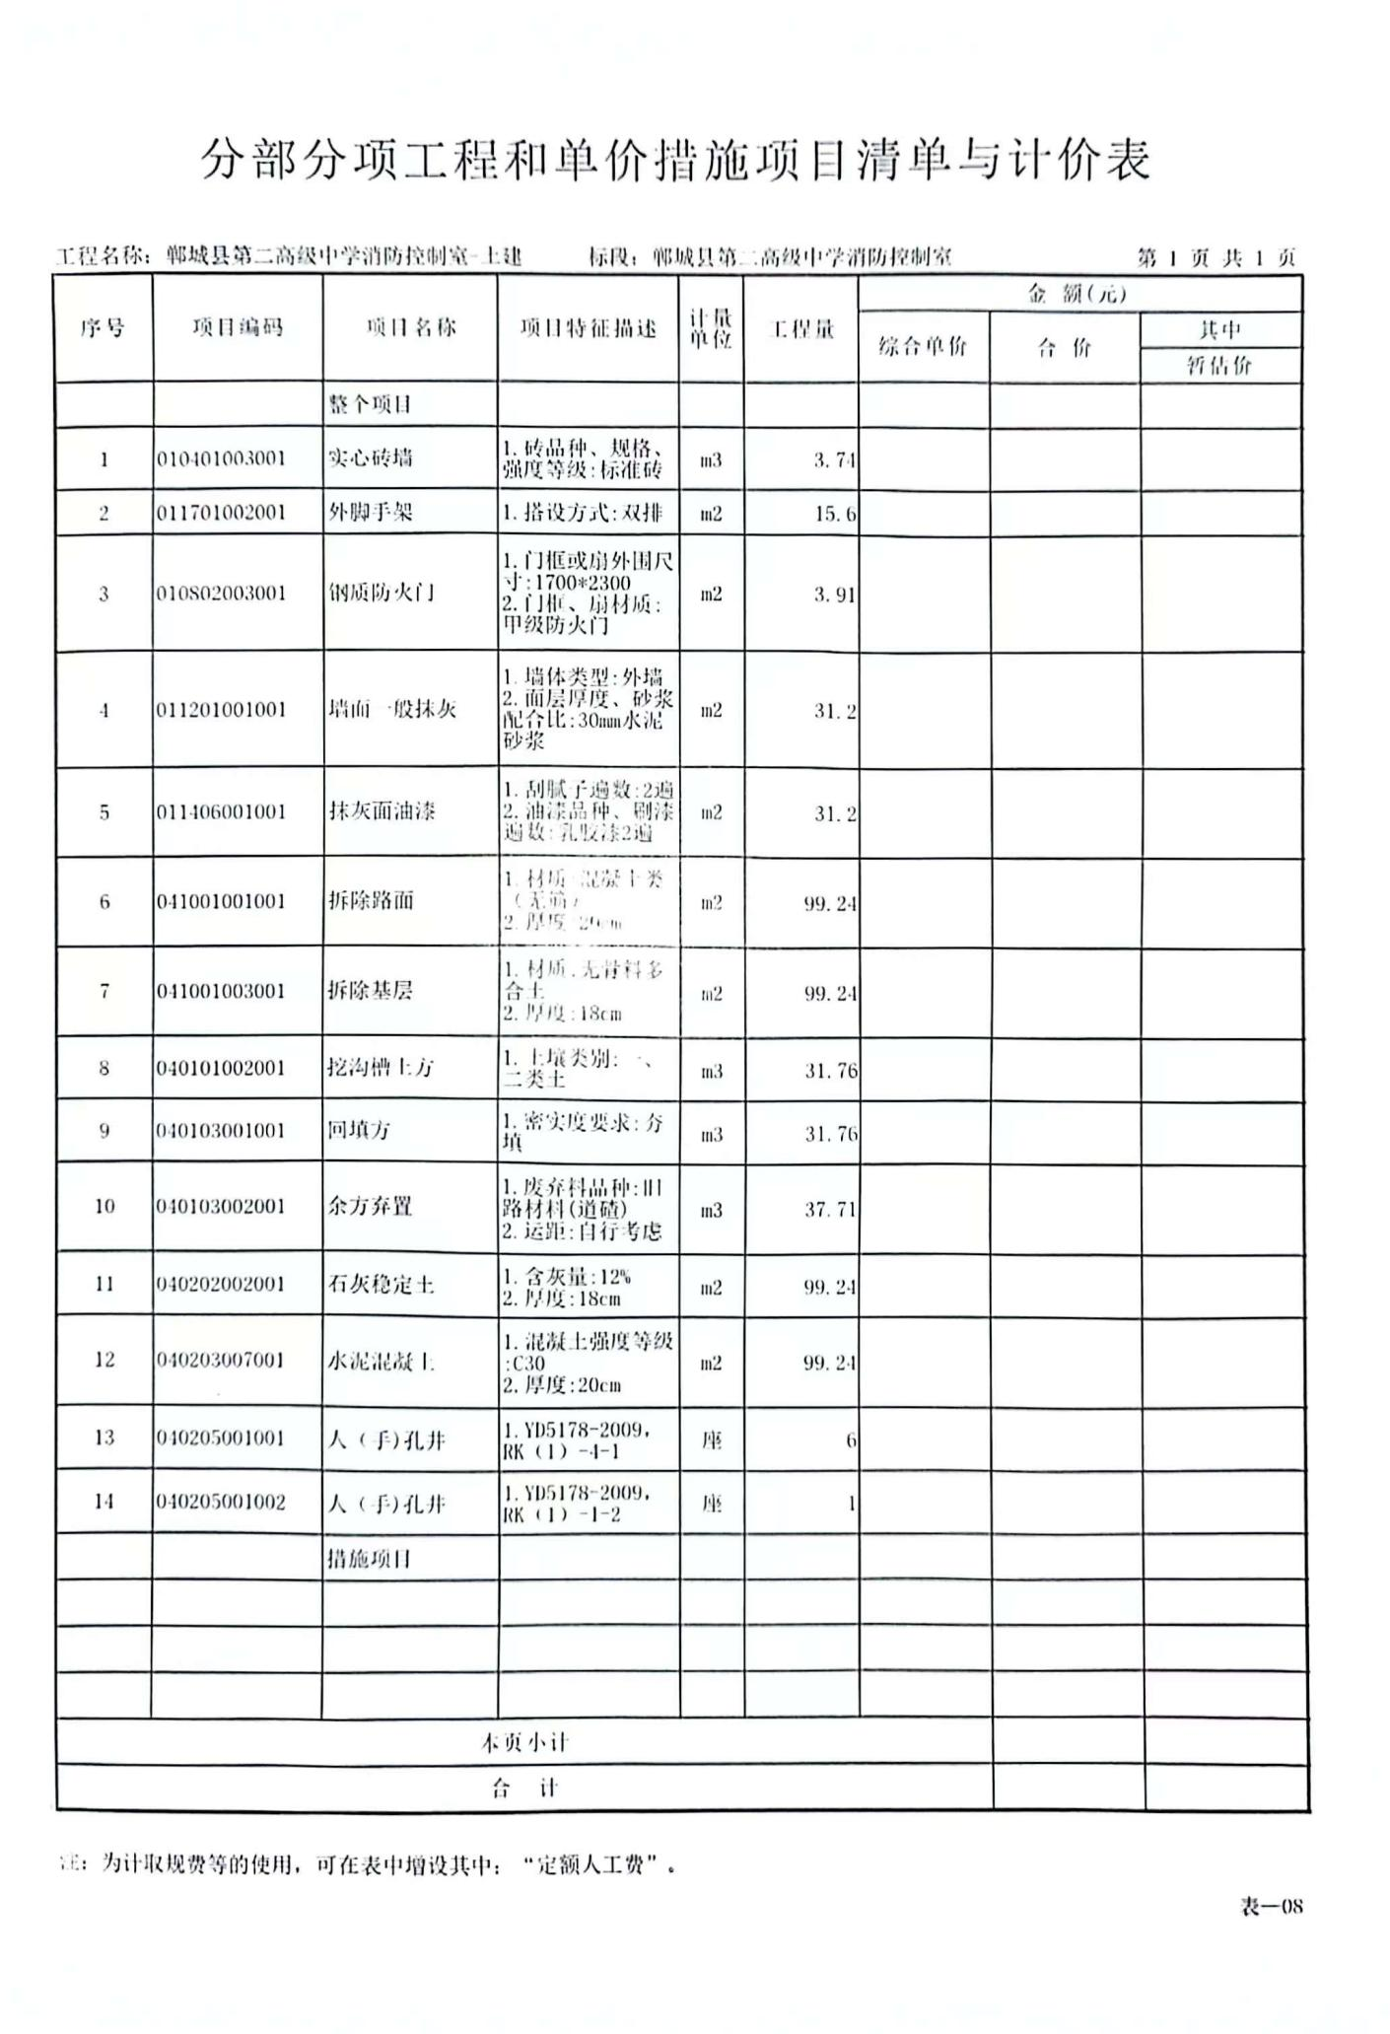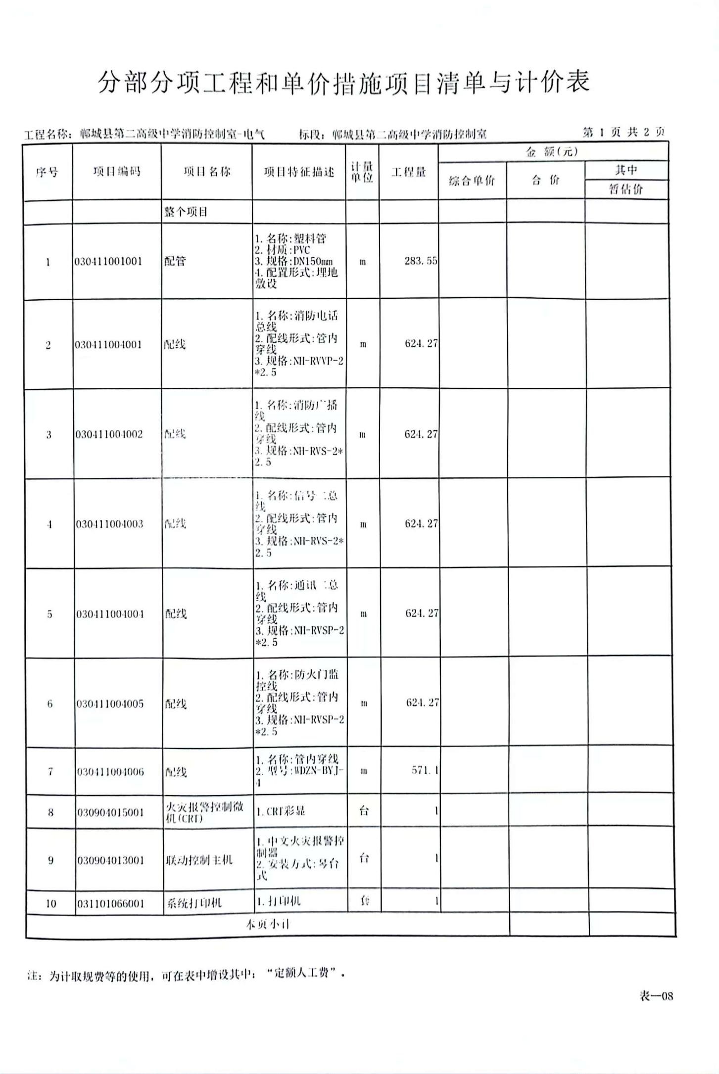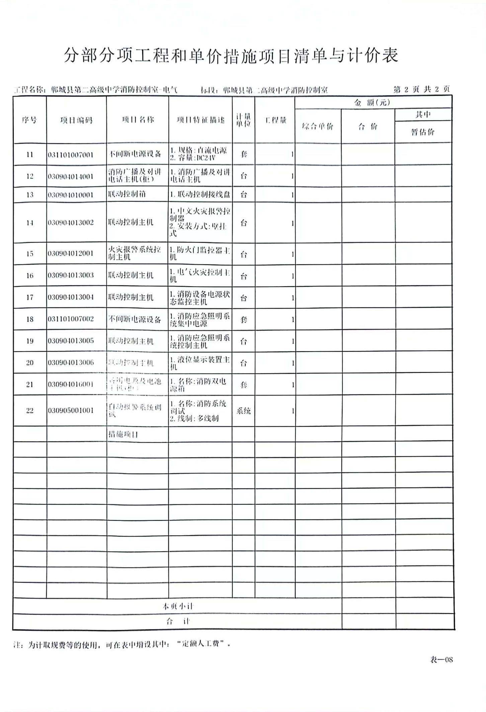

第四部分 技术标准和要求

工程所有的材料及施工应符合中华人民共和国最新的标准、规范、条例、以及中国 政府及有关部门的特别要求。

第五部分 合同格式

(由甲乙双方协商后拟定)

第六部分 竞争性谈判响应文件格式

正本或副本

郸城县第二高级中学消防控制室项目

竞争性谈判响应文件

申请人名称： (加盖竞标人公章)

法定代表人或委托代理人： (签字或盖章)

年 月 日

1.竞争性谈判投标函

致： 郸城县第二高级中学

1、根据已收到采购编号为 (采购编号和项目名称) 的竞争性谈判文件， 遵照有关 法律法规等规定，我单位经考察现场和研究上述竞争性谈判文件的竞标人须知、合同条 款、技术规范、工程量清单及其它有关文件后， 我方愿以人民币 (大写) (RMB： ￥ 元) 的竞标报价并按上述合同条款、技术规范的条件要求承包上述工程的施工、 竣工并修补任何缺陷。

2、我方已详细审核全部竞争性谈判文件， 包括修改文件(如果有的话)，及有关 附件。

3、我方承认竞争性谈判投标函附表是我方竞争性谈判投标函的组成部分。

4、我方一旦中标， 我方保证在合同条款中规定的开工日期开始施工，并在合同条 款中规定的预计竣工日期完成和交付全部工程， 日历天内竣工并移交全部工程。 工程质量目标达到 。

5、我方同意所递交的竞争性谈判响应文件在竞争性谈判文件规定的投标有效期内 有效，在此期间我方参与谈判有可能中标，我方将受此约束。

6、我们已经详细审核了全部竞争性谈判文件，包括修改、补充的文件(如果有的 话)和参考资料，我们完全理解并同意放弃对这方面有不明及误解的权利。

7、除非另外达成协议并生效，贵方的中标通知书和本竞争性谈判响应文件将构成 约束我们双方的合同。

8、我们愿按《中华人民共和国合同法》履行自己的全部责任。

9、与本竞争性谈判有关的正式通讯地址：

地址： 邮编：

电话： 传真：

竞标人名称： (盖章)

法定代表人或授权代理人： (签字或盖章)

年 月 日

2.竞争性谈判投标函附表

|  |  |  |  |  |  |  |  |  |
| --- | --- | --- | --- | --- | --- | --- | --- | --- |
| 项目名称 | 郸城县第二高级中学消防控制室项目 | | | | | | | |
| 竞标人名称 |  | | | | | | | |
| 报价(元) | 大写： 元  小写： **￥** ： 元 | | | | | | | |
| 响应内容 | 竞争性谈判文件及工程量清单包含的全部内容 | | | | | | | |
| 工期 | 20日历天 | | | | | | | |
| 质量要求 | 合格 | | | | | | | |
| 竞争性谈判申请  有效期 | 开标之日起 60 日历天 | | | | | | | |
| 项目经理 | 姓名 |  | 执业资  格及等  级 |  | 执业 资格 证书 编号 |  | 安全 生产 考核 合格 证书  编号 |  |
| 其他说明 |  | | | | | | | |

竞标人：(盖章)

法定代表人或授权委托代理人：(签字)

日 期： 年 月 日

3.法定代表人授权委托书

致： 郸城县第二高级中学

兹授权 代表我公司参加贵单位组织的郸城县第二高级中学消防控制室项目竞争性谈判活动。该被授权人代表我公司所签署的一 切合同等相关法律文书，均由我公司承担法律责任。

被授权人姓名： 性别： 年龄：

职务： 身份证号：

委托期限： 自开标之日起 60 日历天。 代理人无转委托权。

特此声明。

授权单位(公章)：

授权单位地址：

授权单位法人代表(签字或盖章)：

被授权人(签字)：

邮编： 传真： 电话：

|  |
| --- |
| 附：法定代表人身份证复印  件及委托代理人的身份证  复印件 |

年 月 日

4. 投标承诺函

投标承诺函

致(采购人及采购代理机构) ：

我公司作为本次项目的竞标人，根据竞争性谈判文件要求，现郑重承诺如下：

一、具备《中华人民共和国政府采购法》第二十二条第一款和本项目规定的 条件：

(一) 具有独立承担民事责任的能力；

(二) 具有良好的商业信誉和健全的财务会计制度；

(三) 具有履行合同所必需的设备和专业技术能力；

(四) 有依法缴纳税收和社会保障资金的良好记录；

(五) 参加政府采购活动前三年内，在经营活动中没有重大违法记录；

(六) 法律、行政法规规定的其他条件；

(七) 根据采购项目提出的特殊条件。

二、完全接受和满足本项目竞争性谈判文件中规定的实质性要求，如对竞争 性谈判文件有异议， 已经在竞争性谈判响应文件递交截止时间届满前依法进行维 权救济，不存在对竞争性谈判文件有异议的同时又参加竞争性谈判以求侥幸中标 或者为实现其他非法目的的行为。

三、参加本次竞争性谈判活动，不存在与单位负责人为同一人或者存在直接 控股、管理关系的其他竞标人参与同一合同项下的政府采购活动的行为。

四、参加本次竞争性谈判活动，不存在为本项目提供整体设计、规范编制或 者项目管理、监理、检测等服务的行为。

五、参加本次竞争性谈判活动，不存在和其他竞标人在同一合同项下的工程 项目中， 同时委托同一个自然人、同一家庭的人员、同一单位的人员作为代理人 的行为。

六、竞标人参加本次竞争性谈判活动要求在近三年内竞标人和其法定代表人 没有行贿犯罪行为。

七、参加本次竞争性谈判活动，不存在联合体投标。

八、存在以下行为之一的愿意接受相关部门的处理：

(一) 竞争性谈判申请有效期内撤销竞争性谈判响应文件的；

(二) 在采购人确定中标人以前放弃中标候选资格的；

(三)由于中标人的原因未能按照竞争性谈判文件的规定与采购人签订合同；

(四) 在竞争性谈判响应文件中提供虚假材料谋取中标；

(五) 与采购人、其他竞标人或者采购代理机构恶意串通的；

(六)竞争性谈判申请有效期内，竞标人在其他项目中有违法、违规、违纪 行为。

由此产生的一切法律后果和责任由我公司承担。我公司声明放弃对此提出任何 异议和追索的权利。

本公司对上述承诺的内容事项真实性负责。如经查实上述承诺的内容事项 存在虚假，我公司愿意接受以提供虚假材料谋取中标追究法律责任。

竞标人名称： (盖章)

法定代表人或授权代表： (签字或盖章)

日期：

5.已标价工程量清单

6.项目管理机构

6.1 项目管理机构组成表

|  |  |  |  |  |  |  |
| --- | --- | --- | --- | --- | --- | --- |
| 姓名 | 拟任职务 | 职称 | 执业或职业资格证明 | | | 备注 |
| 证书名称 | 证号 | 专业 |
|  |  |  |  |  |  |  |
|  |  |  |  |  |  |  |
|  |  |  |  |  |  |  |
|  |  |  |  |  |  |  |
|  |  |  |  |  |  |  |
|  |  |  |  |  |  |  |
|  |  |  |  |  |  |  |
|  |  |  |  |  |  |  |
|  |  |  |  |  |  |  |
|  |  |  |  |  |  |  |
|  |  |  |  |  |  |  |
|  |  |  |  |  |  |  |
|  |  |  |  |  |  |  |
|  |  |  |  |  |  |  |

竞标人：(盖单位公章)

法定代表人或授权委托代理人：(签字或盖章)

日 期： 年 月 日

6.2 主要人员简历表

|  |  |  |  |  |  |
| --- | --- | --- | --- | --- | --- |
| 姓名 |  | 年龄 |  | 学历 |  |
| 职称 |  | 拟在本工程担任职务 | |  | |
| 毕业学校 | 年毕业于 学校 专业 | | | | |
| 主要工作经历 | | | | | |
| 时间 | 参加过的类似工程项目 | | 担任职务 | 发包人及联系电话 | |
|  |  | |  |  | |
|  |  | |  |  | |
|  |  | |  |  | |
|  |  | |  |  | |
|  |  | |  |  | |
|  |  | |  |  | |
|  |  | |  |  | |
|  |  | |  |  | |
|  |  | |  |  | |
|  |  | |  |  | |
|  |  | |  |  | |

7.资格审查资料

(一)竞标人基本情况表

|  |  |  |  |  |  |  |  |  |  |
| --- | --- | --- | --- | --- | --- | --- | --- | --- | --- |
| 竞标人名称 |  | | | | | | | | |
| 注册地址 |  | | | | | 邮政编码 |  | | |
| 联系方式 | 联系人 |  | | | | 电 话 |  | | |
| 传 真 |  | | | | 网 址 |  | | |
| 组织结构 |  | | | | | | | | |
| 法定代表人 | 姓名 |  | 技术职称 | |  | | | 电话 |  |
| 技术负责人 | 姓名 |  | 技术职称 | |  | | | 电话 |  |
| 成立时间 |  | | 员工总人数： | | | | | | |
| 企业资质等  级 |  | | 其中 | 项目经理 | | | |  | |
| 营业执照号 |  | | 高级职称人员 | | | |  | |
| 注册资金 |  | | 中级职称人员 | | | |  | |
| 开户银行 |  | | 初级职称人员 | | | |  | |
| 账号 |  | | 技 工 | | | |  | |
| 经营范围 |  | | | | | | | | |
| 备注 |  | | | | | | | | |

备注：本表后应附企业法人营业执照、企业资质证书、安全生产许可证等材料的复印件。

(二)近年完成的类似项目情况表

|  |  |
| --- | --- |
| 项目名称 |  |
| 项目所在地 |  |
| 发包人名称 |  |
| 发包人地址 |  |
| 发包人联系人及电话 |  |
| 合同价格 |  |
| 开工日期 |  |
| 竣工日期 |  |
| 承担的工作 |  |
| 工程质量 |  |
| 项目经理 |  |
| 技术负责人 |  |
| 总监理工程师及电话 |  |
| 项目描述 |  |
| 备注 |  |

备注：本表后附自 2020 年 1 月 1 日(以合同签订日期为准)以来，所承接项目的中标 通知书和合同的复印件加盖公章。每张表格只填写一个项目。

(三)近三年发生的诉讼及仲裁情况

说明： 近三年发生的诉讼和仲裁情况仅限于竞标人败诉的， 且与履行施工承包合同有关 的案件，不包括调解结案以及未裁决的仲裁或未终审判决的诉讼。

8. 技术文件

施工组织设计方案

l、竞标人应编制施工组织设计，编制具体要求是：应采用文字并结合图表形式说 明各分部分项工程的施工方法； 拟投入的主要施工机械设备情况、劳动力计划等； 结合 招标工程特点提出切实可行的工程质量、安全生产、文明施工、工程进度、技术组织措 施。同时， 还应对关键工序、复杂环节重点提出相应技术措施， 如减少扰民噪音、降低 环境污染技术措施、地下管线及其他地上地下设施的保护加固措施等。

2、施工组织设计必须包含以下内容(但不限于)，否则评审时不予认定：

①施工方案与技术措施

②质量管理体系与措施；

③安全管理体系与措施

④环境保护管理体系与措施

⑤工程进度计划与措施

⑥资源配备计划

⑦施工总平面布置图

3、施工组织设计除采用文字表述外可附下列图表，图表及格式要求附后。

|  |  |
| --- | --- |
| 附表一 | 拟投入本项目的主要施工设备表 |
| 附表二 | 拟配备本项目的试验和检测仪器设备表 |
| 附表三 | 劳动力计划表 |
| 附表四 | 计划开、竣工日期和施工进度网络图 |
| 附表五 | 施工总平面图 |

附表一：拟投入本项目的主要施工设备表

|  |  |  |  |  |  |  |  |  |  |
| --- | --- | --- | --- | --- | --- | --- | --- | --- | --- |
| 序 号 | 设备名称 | 型号  规格 | 数量 | 国别  产地 | 制造  年份 | 额定功  率(KW) | 生产能力 | 用于施  工部位 | 备注 |
|  |  |  |  |  |  |  |  |  |  |
|  |  |  |  |  |  |  |  |  |  |
|  |  |  |  |  |  |  |  |  |  |
|  |  |  |  |  |  |  |  |  |  |
|  |  |  |  |  |  |  |  |  |  |
|  |  |  |  |  |  |  |  |  |  |
|  |  |  |  |  |  |  |  |  |  |
|  |  |  |  |  |  |  |  |  |  |
|  |  |  |  |  |  |  |  |  |  |
|  |  |  |  |  |  |  |  |  |  |
|  |  |  |  |  |  |  |  |  |  |
|  |  |  |  |  |  |  |  |  |  |
|  |  |  |  |  |  |  |  |  |  |
|  |  |  |  |  |  |  |  |  |  |
|  |  |  |  |  |  |  |  |  |  |
|  |  |  |  |  |  |  |  |  |  |
|  |  |  |  |  |  |  |  |  |  |
|  |  |  |  |  |  |  |  |  |  |

附表二：拟配备本项目的试验和检测仪器设备表

|  |  |  |  |  |  |  |  |  |
| --- | --- | --- | --- | --- | --- | --- | --- | --- |
| 序号 | 仪器设备  名称 | 型号  规格 | 数量 | 国别  产地 | 制造  年份 | 已使用台  时数 | 用途 | 备注 |
|  |  |  |  |  |  |  |  |  |
|  |  |  |  |  |  |  |  |  |
|  |  |  |  |  |  |  |  |  |
|  |  |  |  |  |  |  |  |  |
|  |  |  |  |  |  |  |  |  |
|  |  |  |  |  |  |  |  |  |
|  |  |  |  |  |  |  |  |  |
|  |  |  |  |  |  |  |  |  |
|  |  |  |  |  |  |  |  |  |
|  |  |  |  |  |  |  |  |  |
|  |  |  |  |  |  |  |  |  |
|  |  |  |  |  |  |  |  |  |
|  |  |  |  |  |  |  |  |  |
|  |  |  |  |  |  |  |  |  |
|  |  |  |  |  |  |  |  |  |
|  |  |  |  |  |  |  |  |  |
|  |  |  |  |  |  |  |  |  |
|  |  |  |  |  |  |  |  |  |

附表三：劳动力计划表

单位：人

|  |  |  |  |  |  |  |  |
| --- | --- | --- | --- | --- | --- | --- | --- |
| 工种 | 按工程施工阶段投入劳动力情况 | | | | | | |
|  |  |  |  |  |  |  |  |
|  |  |  |  |  |  |  |  |
|  |  |  |  |  |  |  |  |
|  |  |  |  |  |  |  |  |
|  |  |  |  |  |  |  |  |
|  |  |  |  |  |  |  |  |
|  |  |  |  |  |  |  |  |
|  |  |  |  |  |  |  |  |
|  |  |  |  |  |  |  |  |
|  |  |  |  |  |  |  |  |
|  |  |  |  |  |  |  |  |
|  |  |  |  |  |  |  |  |
|  |  |  |  |  |  |  |  |
|  |  |  |  |  |  |  |  |
|  |  |  |  |  |  |  |  |

附表四：计划开、竣工日期和施工进度网络图

1．竞标人应递交施工进度网络图或施工进度表， 说明按竞争性谈判文 件要求的计划工期进行施工的各个关键日期。

2．施工进度表可采用网络图(或横道图)表示。

附表五：施工总平面图

竞标人应递交一份施工总平面图，绘出现场临时设施布置图表并附文字说 明，说明临时设施、供电、供水、卫生、生活、道路等设施的情况和布置。

9.承诺书

9.1 反商业贿赂承诺书

我公司承诺：

在郸城县第二高级中学消防控制室项目目竞争性谈 判活动中，我公司保证做到：

一、公平竞争参加本次竞争性谈判活动。

二、杜绝任何形式的商业贿赂行为。不向国家工作人员、政府采购代理机构工作人员、

评审专家及其亲属提供礼金礼品、有价证券、购物券、回扣、佣金、咨询费、劳务费、 赞助费、宣传费、宴请；不为其报销各种消费凭证，不支付其旅游、娱乐等费用。

三、若出现上述行为， 我公司及参与竞争性谈判申请的工作人员愿意接受按照国家法律 法规等有关规定给予的处罚。

公司法人代表(签字或盖章)： 法人授权代表(签字或盖章)：

(公章)

年 月 日

9.2 政府采购供应商诚信承诺书

我公司自愿参与政府采购活动， 严格遵守《中华人民共和国政府采购法》等相关法 律法规的规定，坚守公平竞争，并无条件地遵守采购活动的各项规定，我们郑重承诺： 如果在政府采购招标活动中有以下情形的,愿接受政府采购监管部门给予相关处罚并承 担法律责任。

(一)提供虚假材料谋取中标 ;

(二)采取不正当手段诋毁、排挤其他供应商 ;

(三)与招标采购单位、其他供应商恶意串通 ;

(四)向招标采购单位或提供其他不正当利益 ;

(五) 在招标过程中与招标采购单位进行协商谈判、不按照招标文件和投标文件订

立合同，或者与采购人另立背离合同实质性内容协议 ;

(六) 开标后擅自撤销投标， 影响招标继续进行的或领取招标文件纳投标保证金后 不投标导致废标;

(七)中标后无正当理由，在规定时间内不与采购单位签订合同 ;

(八)将中标项目转让给他人或非法分包他人 ;

(九)无正当理由，拒绝履行合同义务 ;

(十)无正当理由放弃中标(成交)项目 ;

(十ー) 擅自或与与采购人串通或接受采购人要求， 在履约合同中通过减少货物数 量， 更换品牌、降低配置、技术要求、质量和服务标准等， 却仍按原合同进行虚假验收 或终止政府采购合同;

(十二)与采购人串通，对尚未履约完毕的采购项目出具虚假验收报告；

(十三) 无不可抗力因素， 拒绝提供售后服务、售后服务态度恶劣、故意提高维修 配件价格(高于市场平均价)；

(十四)开标后对招标文件的相关内容再进行质疑；

(十五)恶意投诉的行为：投诉经查无实据的、捏造事实或者提供虚假设诉材料；

(十六)拒绝有关部门监督检查或者提供虚假情况；

(十七)政府采购监管部门认定的其他政府采购活动中的不诚信行为。

竞标人名称：(盖章)

法人代表或授权委托人：(签字)

日期： 年 月 日

9.3 近三年无重大违法承诺书

备注：内容及格式自拟

9.4 无行贿受贿承诺书

备注：内容及格式自拟

9.5 项目经理无在建承诺书

备注： 内容及格式自拟

10.竞标人认为需要提供的其他材料

附件：

中小企业声明函(工程、服务)

本公司(联合体) 郑重声明， 根据《政府采购促进中小企业发展管理办法》(财库 ﹝ 2020 ﹞ 46 号)的规定，本公司(联合体)参加 (单位名称) 的 (项目名称) 采购活 动， 工程的施工单位全部为符合政策要求的中小企业 (或者： 服务全部由符合政策要求

的中小企业承接) 。相关企业 (含联合 体中的中小企业、签订分包意向协议的中小企 业) 的具体情 况如下：

1. (标的名称) ，属于 建筑业 (采购文件中明确的所属行业) ； 承建(承接) 企 业为(企业名称)，从业人员 人，营业收入为 万元，资产总额为 万元 1，属 于(中型企业、小型企业、微型企业)；

2. (标的名称) ，属于 (采购文件中明确的所属行业) ； 承建(承接) 企业为 (企 业名称) ，从业人员 人，营业收入为 万元，资产总额为 万元，属于 (中型 企业、 小型企业、微型企业) ； ……

以上企业，不属于大企业的分支机构，不存在控股股东 为大企业的情形，也不存 在与大企业的负责人为同一人的情形。

本企业对上述声明内容的真实性负责。如有虚假，将依 法承担相应责任。

企业名称(盖章)：

日 期：

注： 1.从业人员、营业收入、资产总额填报上一年度数据， 无上一年度数据的新成立企业可不填报。

2.本项目如是只面向中小企业采购的应当必须提供。

附件： 竞争性谈判最终报价单

致： 郸城县第二高级中学

我单位经认真考虑， 郸城县第二高级中学消防控制室项目最终报价为

大写： (小写： ￥ ： 元) 。并承诺：我们已 经详细阅读了全部竞争性谈判文件， 包括修改、补充的文件(如果有的话)和参考资料及 有关附件， 我们完全理解并同意放弃对这方面有不明及误解的权利， 对我方的谈判澄清 文件(若有) 负责， 完全履行谈判澄清文件的义务。我们愿按 《中华人民共和国合同法》 履行自己的全部责任。

竞标人：(盖章)

法人代表或授权代表：(签字)

年 月 日

注： 此报价单为谈判后竞标人最终报价使用， 在竞争性谈判申请文件中， 竞标人无须附 此项内容。在竞争性谈判开标时， 请竞标人携带好加盖公章的最终报价单密封最终报价的信封，在最终报价时使用。。